各村需提供信息：

1、2023年7月-2024年4月，党员主题活动日照片，每月1张，照片粘贴在此文档，或者按照“村名+月份”重命名后，打包发送。

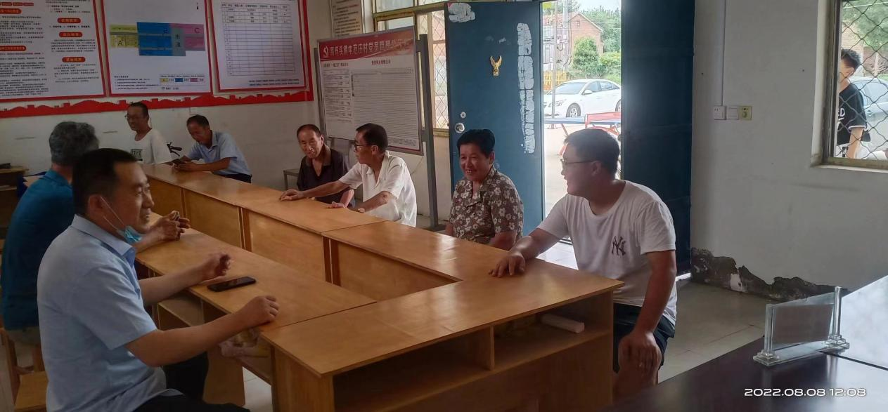

中范庄村2023年7月份主题党日活动照片

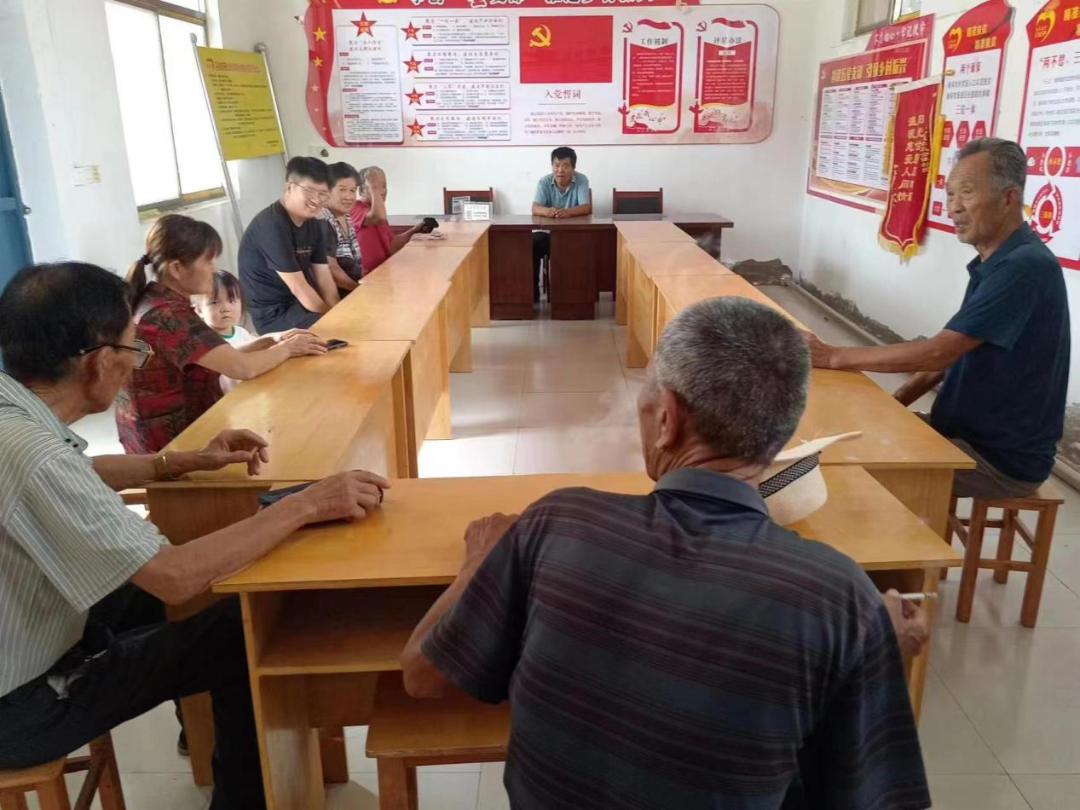 中范庄村2023年8月份主题党日活动照片

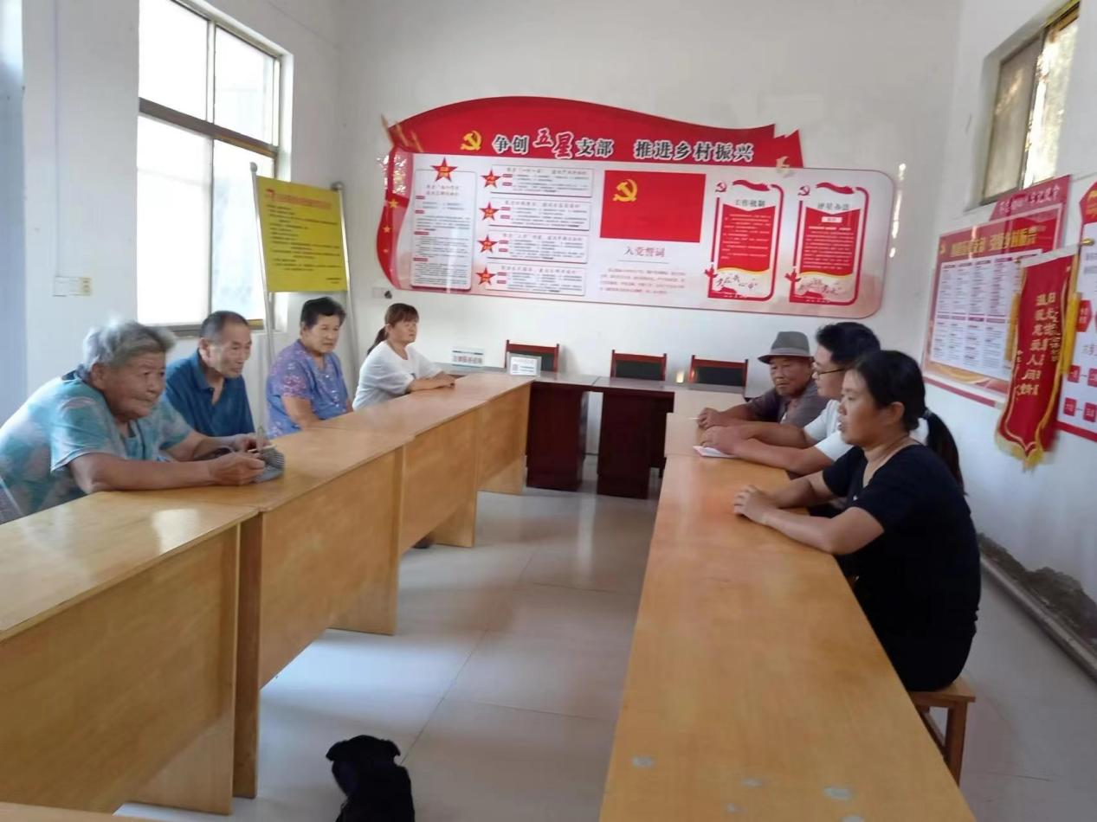

中范庄村2023年9月份主题党日活动照片

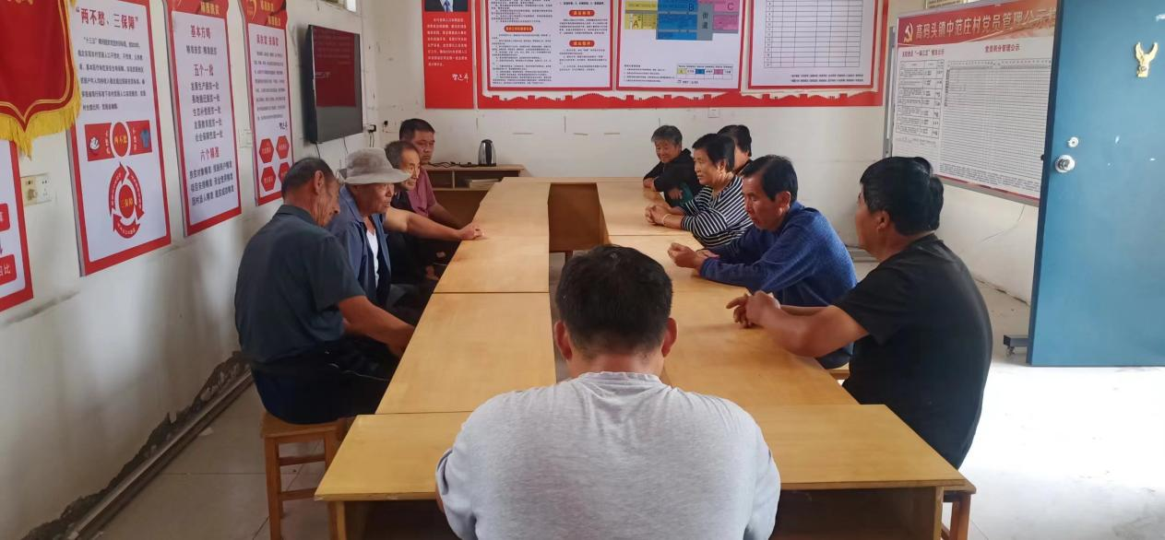

中范庄村2023年10月份主题党日活动照片

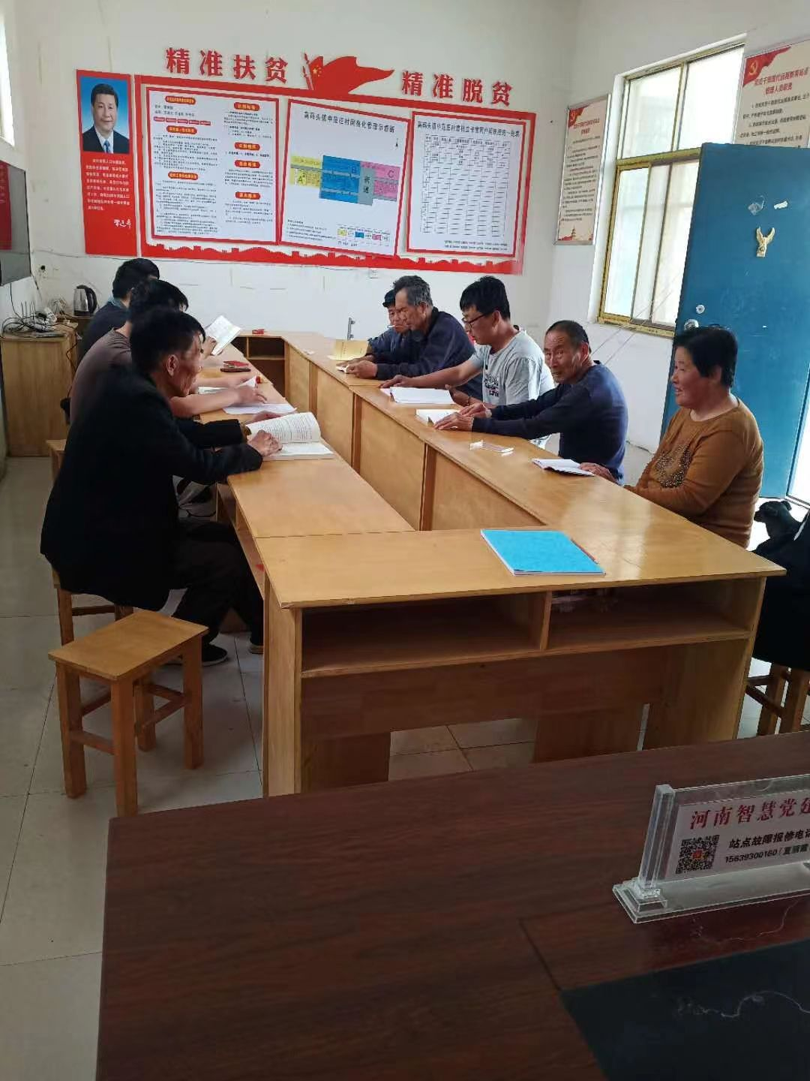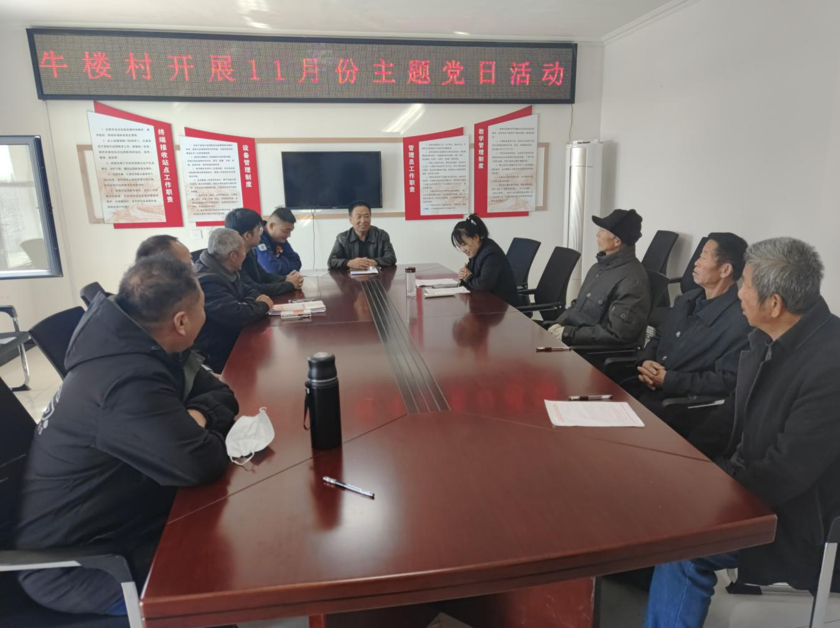

中范庄村2023年11月份主题党日活动照片

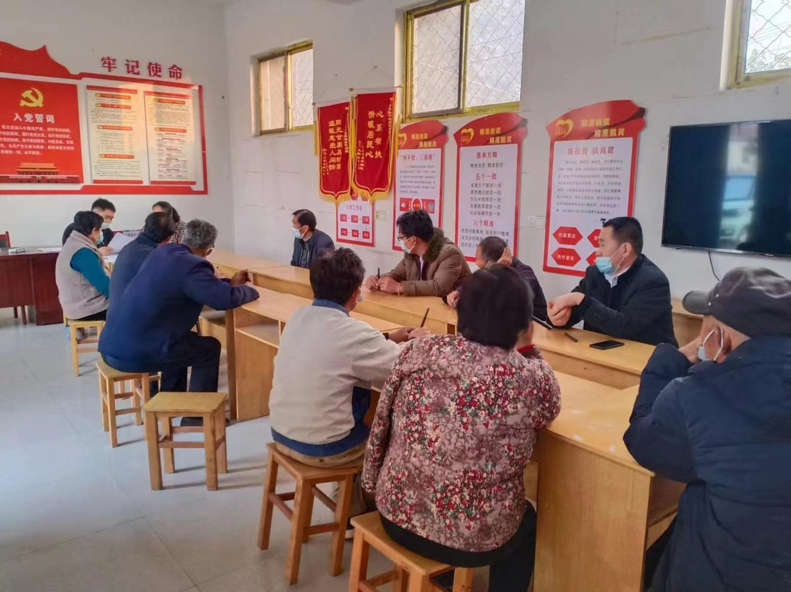

中范庄村2023年12月份主题党日活动照片

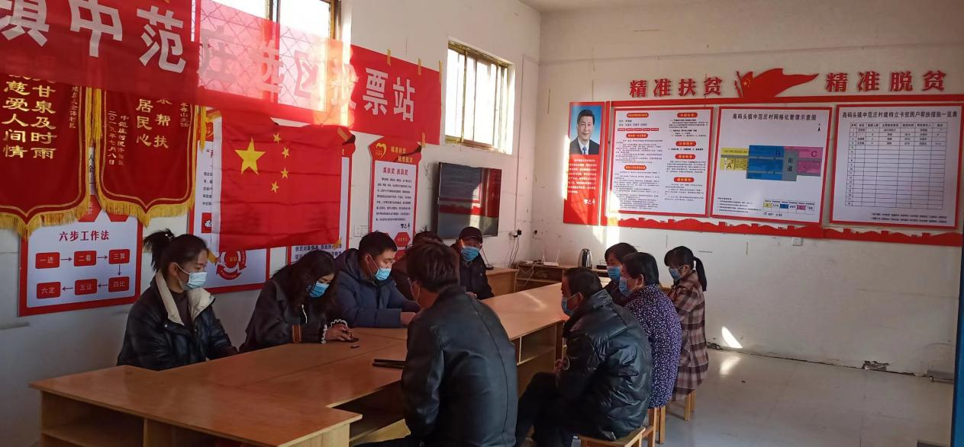

中范庄村2024年1月份主题党日活动照片

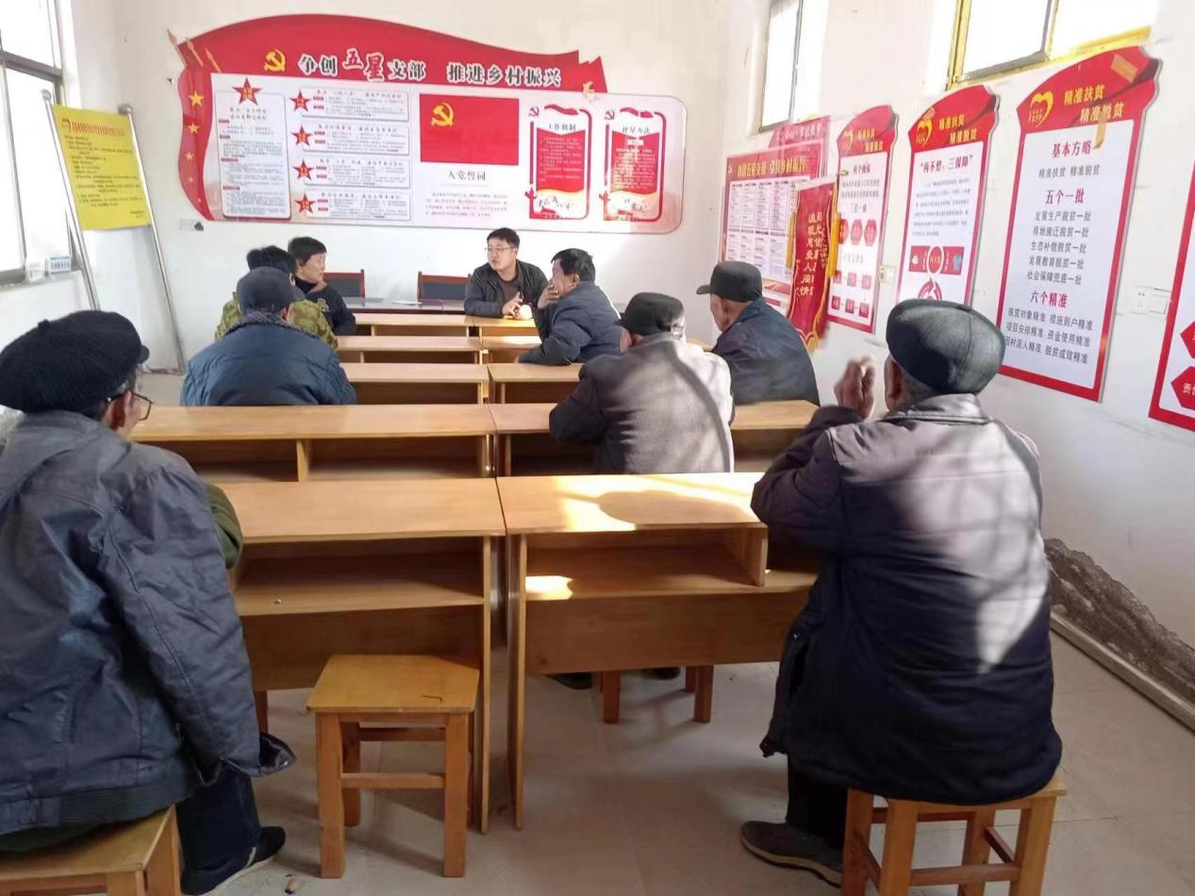

中范庄村2024年2月份主题党日活动照片

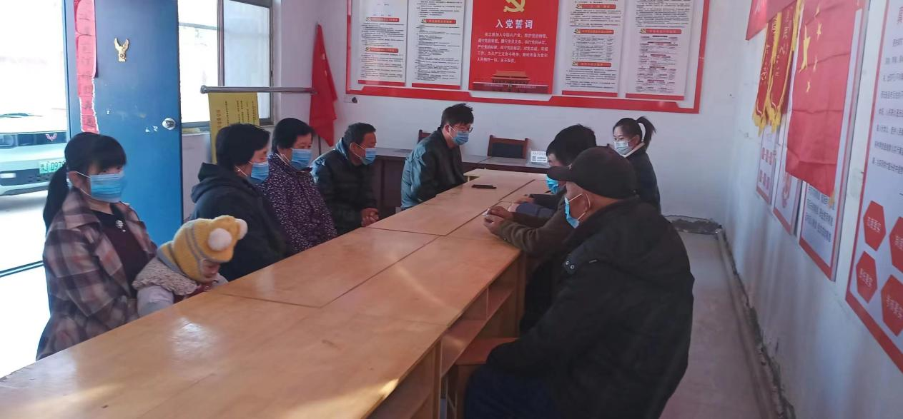

中范庄村2024年3月份主题党日活动照片

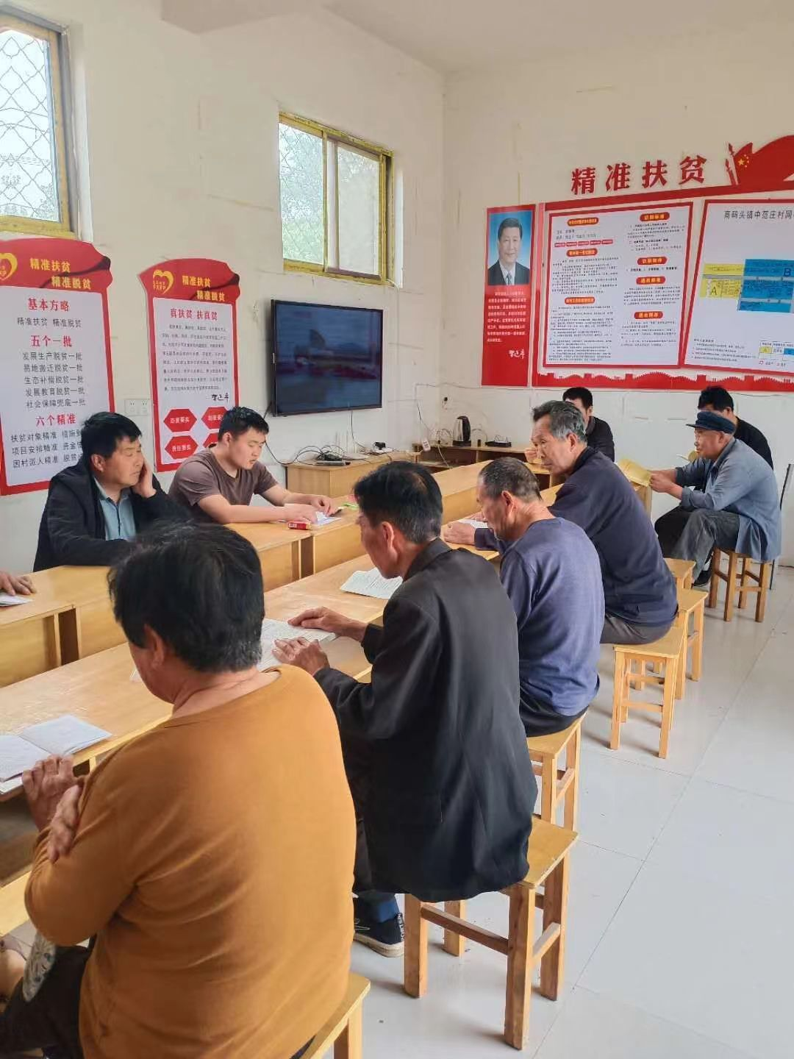

中范庄村2024年4月份主题党日活动照片